Vítá vás Word

5 tipů pro zjednodušení práce

Použití dynamického rozložení a zarovnávacích vodítek
Klikněte na obrázek dole a přetahujte ho po stránce. Text se bude pohybovat kolem obrázku, takže uvidíte živý náhled nového rozložení. Zkuste obrázek zarovnat
s horním okrajem tohohle odstavce. Uvidíte, jak vám zarovnávací vodítka můžou pomoct s umístěním obrázku na stránce. Další informace najdete na webu office.com.
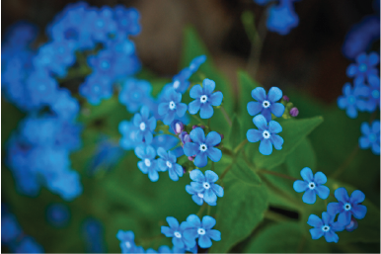

Spolupráce v zobrazení Jednoduchá revize
Nové zobrazení Jednoduchá revize předkládá čisté, nekomplikované zobrazení dokumentu, ve kterém ale uvidíte značky, kde někdo udělal změny nebo přidal komentář. Když kliknete na svislý panel vlevo od textu, uvidíte změny. Nebo můžete kliknout na ikonu komentáře vpravo a podívat se na komentáře k tomuhle textu.
Další informace najdete na webu office.com

Vkládání online obrázků a videí
Přidávejte a přehrávejte online videa ve svých wordových dokumentech. Můžete přidávat obrázky z online fotografických služeb, aniž byste je museli nejdřív uložit do svého počítače. Když kliknete na Vložení > Online video, můžete přidat video do tohohle dokumentu.

Užijte si čtení
Nový režim čtení umožňuje úžasně pohodlné čtení, při kterém vás nebude nic rozptylovat. Klikněte na Zobrazení > Režim čtení a vyzkoušejte to. Až to budete mít, zkuste poklikat na nějaký obrázek a podívat se na něj zblízka. Když kliknete mimo obrázek, vrátíte se ke čtení.

Úpravy obsahu PDF ve Wordu
Ve Wordu můžete otvírat soubory PDF a upravovat jejich obsah, včetně odstavců, seznamů a tabulek, úplně stejně jako ve známých wordových dokumentech. Prostě vezmete obsah a vylepšíte jeho vzhled, tak aby se vám líbil.
Stáhněte si tenhle pomocný soubor PDF z webu Office nebo si vyberte nějaký soubor PDF ve svém počítači, abyste si to mohli ve Wordu vyzkoušet. Ve Wordu klikněte na Soubor > Otevřít > Procházet a najděte ten soubor PDF. Klikněte na Otevřít a můžete obsah souboru upravovat nebo si ho pohodlněji přečíst v novém režimu čtení.

Jste připraveni začít?
Doufáme, že se vám bude práce ve Wordu 2013 líbit!
Se srdečným pozdravem
Tým aplikace Word

Další informace
Pokračujte dál. V Office je mnohem víc nových funkcí a způsobů práce. Podívejte se na naši online stránku Začínáme s Wordem 2013 a můžete je hned začít zkoumat.

